Mách bạn mèo hay nhổ lông vịt nhanh và sạch nhất
Nỗi sợ của nhiều người khi làm lông vịt là lớp lông măng tua tủa rất mất thời gian, dưới đây là một số mẹo hay để các bà nội trợ tham khảo.
Bạn luôn vất vả khi làm thịt vịt cho cả nhà đổi món, vậy hãy lưu ý những cách hay dưới đây để làm thật nhanh và sạch nhé!
Mẹo nhổ lông vịt nhanh nhất
Chọn vịt
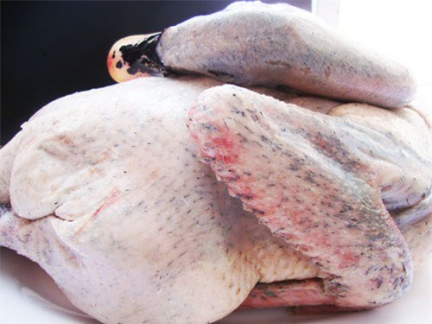
Nếu biết cách chọn vịt ngon sẽ giúp cho khâu nhổ lông vịt nhanh hơn rất nhiều.
– Khi mua, bạn nên chọn con vịt trưởng thành và béo, ức tròn, da cổ và da bụng dày, mọc đủ lông (điểm mút của hai cánh vừa đủ đan chéo vào nhau). Nhưng con vịt này làm lông sẽ nhanh, không tốn thời gian.
– Hạn chế chọn vịt non vì thịt sẽ nhão và rất tốn thời gian để nhổ lông tơ (lông măng). Những con vịt non có mỏ to và mềm. Còn vịt già, bạn quan sát kỹ sẽ thấy nó có mỏ nhỏ và cứng.
– Vịt đã đẻ nhiều lứa thịt cũng khá thơm. Loại vịt này thì bụng dưới xệ xuống. Khác với gà nếu ăn thịt vịt thì nên chọn vịt đực, vì vịt đực ăn ngon hơn vịt cái.
– Nên chọn con vịt trưởng thành và béo, ức tròn, da cổ và da bụng dày, mọc đủ lông.
– Nói chung, bạn nên chọn con vừa trưởng thành, không quá non hoặc quá già để vừa có món ăn ngon mà khâu sơ chế cũng thuận tiện, dễ dàng.
Chuẩn bị:
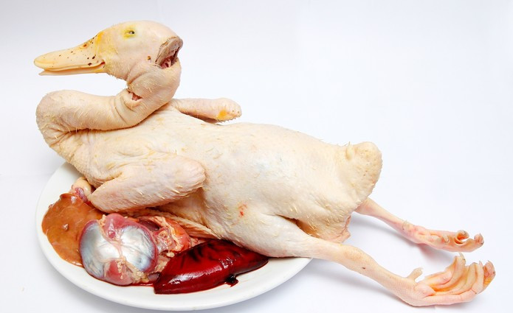
– Vịt sau khi cắt tiết xong, bạn hãy nhúng vào chậu nước lạnh cho nước ngấm đều khắp thân và da vịt.
– Sau đó, vớt vịt ra và tưới chút giấm hoặc rượu trắng lên mình vịt khoảng 10 phút trước khi nhúng vào nước ấm, vịt sẽ dễ làm lông hơn.
– Thông thường, mọi người hay nhúng vịt vào nước nóng 100ºC. Tuy nhiên trên thực tế khi ta nhúng vịt vào nước nóng già, lỗ chân lông của vịt sẽ co lại, rất khó nhổ lông. Do vậy khi làm vịt bạn chỉ cần dùng nước nóng vừa phải, khoảng 40ºC là được.
– Nhúng trong vài phút, nhổ thử vài sợi lông ở cánh thấy được, bạn vớt vịt ra và tiến hành làm lông. Khi nhổ nhớ miết tay xuống sát da và xuôi theo chiều lông mọc để làm sạch hết phần lông tơ.
– Sau khi làm sạch lông, bạn nên xát muối, rửa nhiều nước để vịt sạch hơn.
Nhổ lông sạch sẽ mùi hôi của vịt sẽ giảm đi rất nhiều
– Trước khi chế biến, bạn hãy cho cả con vịt vào ngâm với nước lã trong khoảng 20 phút để thịt vịt trắng tươi, như vậy món ăn cũng hấp dẫn hơn.
Lưu ý:
Trước khi nhổ lông vịt nên đổ giấm hoặc rượu lên mình của con vịt, để khoảng 5-10 phút. Và không nên nhúng vịt vào nước có nhiệt độ quá cao, sẽ khó nhổ lông vịt.
Chỉ nên dùng nước sôi khoảng 80-90ºC rồi pha còn tầm 40ºC thôi nhé. Khi đã nhổ sạch lông, dùng muối hoặc gừng giã nhuyễn, chà xát lên mình vịt, để khoảng 5 phút, rửa sạch rồi mổ ruột.
Nếu bạn mua phải vịt già, có thể lấy một ít tủy heo hoặc 1 loại ốc nước ngọt bất kỳ nấu cùng, như vậy vịt sẽ nhanh mềm mà nước luộc vịt cũng ngọt hơn.
Cũng có kinh nghiệm cho rằng, khi đun nước để nhúng vịt trước khi nhổ lông cần phải đổ một thìa vôi bột vào nồi, sau đó thêm một nắm lá khế chua. Sự tác động của hỗn hợp này trong nước sẽ giúp nhổ lông vịt dễ dàng hơn.
Khử mùi hôi của vịt
So với thịt gà, nhiều người ngại ăn thịt vịt do mùi hôi đặc trưng. Tuy nhiên, bà nội trợ hoàn toàn có thể loại bỏ được mùi hôi này bằng những nguyên liệu có sẵn trong nhà bếp. Khi làm lông xong, bạn cần dùng gừng giã nhỏ để xát lên da bên ngoài của vịt hoặc có thể dùng rượu trắng thoa lên da bên ngoài rồi bóp kỹ sẽ tẩy mùi hôi.
Ngoài ra, bạn cũng có thể kết hợp giấm và muối để khử mùi hôi của vịt. Bà nội trợ trộn hỗn hợp này vào bát, sau đó thấm lên lớp da bên ngoài và bên trong vịt. Hoặc bạn có thể dùng chanh tươi xát lên bề mặt ngoài của vịt để giúp hết mùi hôi và đảm bảo sạch sẽ hơn.
Khi làm vịt, bạn cần bỏ ngay phần phao câu. Đây chính là nguyên nhân gây ra mùi hôi và không phải là thành phần bổ dưỡng với sức khỏe. Khi luộc nên cho thêm một mẩu gừng giúp khử mùi hiệu quả.
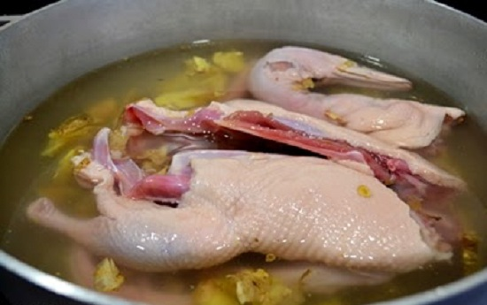
Như đã nói ở trên, vịt non không chỉ nhiều lông măng, khó nhổ lông, thịt nhão mà mùi của vịt non thường nặng hơn vịt trưởng thành. Cho nên bạn cần chọn mua vịt già để không khổ sở khử mùi hôi.
Để có món vịt ngon và hấp dẫn, bạn nên cho cả con vịt vào ngâm trong nước lã trước khi luộc 20 phút. Bởi nếu để bên ngoài sẽ dễ bị đen. Sau khi nhúng vào nước lã, thịt vịt sẽ có màu trắng sáng rất hấp dẫn. Để thịt vịt mềm, bạn có thể ngâm vịt trong hỗn hợp gồm nước lã và giấm. Thời gian ngâm 1 tiếng trước khi cho vịt vào nồi đun nhỏ lửa.

